

**SPOROČILO ZA MEDIJE**

**Društvo Plemenitosti in Plavalna šola Celje peljala na morje**

**102 otroka iz socialno šibkih družin**

**Ljubljana in Celje, 11. julij 2016**

**V petek, 8. julija, je srečno prispela iz Strunjana še druga zadovoljna skupina 52 otrok, za katere je program s petdnevnim dobrodelnim letovanjem 'Plavanje s srcem' organiziralo Društvo Plemenitosti (ki izhaja iz ZdraveAtmosfere) skupaj s Plavalno šolo Celje. Pred tem so v prvem terminu od  27. junija do 1. julija že osrečili 50 otrok, katerim starši sami ne morejo omogočiti počitnic na morju. Ta projekt je delovanje s koraki Dobrote in hojo Plemenitosti ter je zaradi drugačnega učitelja Dragutina Barušića čudovit uspeh, ki je preko voditeljic Društva Plemenitosti s pomočjo Tima Sloge otroke obogatil z darovitostmi dodatnega znanja o človečnosti, saj le-to temelji na hvaležnosti v zaupanju morali. Ponovno so presegli sami sebe, pravzaprav lanskoletno 'Letovanje s poslanstvom' v Baški.**

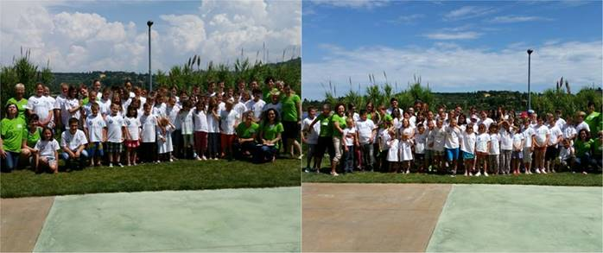

Društvu Plemenitosti in Plavalni šoli Celje je v treh mesecih uspelo s pogumom in vztrajnostjo s pomočjo donatorjev dobrih duš bodisi v denarju ali v oskrbi, katerim so neskončno hvaležni za velikodušnost, zbrati sredstva za letovanje 102 otrok različne starosti, da so si obogatili življenje, tudi zahvaljujoč lastniku Hotela Mirta v Strunjanu, kjer so otroci domovali v dveh terminih: od 27.6. do 1. 7. in od 4.7. do 8.7. Otroci so bili iz vse Slovenije: Ljubljane, Celja, Kamnika, Trebnjega … Hvala Centrom za socialno delo in Domu Malči Beličeve, da so priskočili na pomoč socialno šibkim otrokom. Vsebine, ki so jih voditeljice darovale otrokom, povsem presegajo materinstvo (mame se borijo, ampak si ne dovoljujejo skupne pomoči), ker je timovanje garancija složnosti, ki je edina progresivna kreativnost, da nobenemu, ki se je seznanil s spoznanjem, v usodi ni več prostora za praznino življenja. Voditeljice so z veseljem socializirale, da so otroci v družabnosti dosegli srečo in sami pomagali s solidarnostjo v skupno radost. Naučili so se od voditeljic, ki darujejo čas s srcem in ne zaradi denarja, da veliko otrok na svetu kot tudi v naši deželi nima dovolj hrane in vode, zato so se pred vsakim obrokom zahvalili za hrano in pred vsakim kopanjem za vodo in tako od sedaj ti otroci z globokim cenjenjem spoštujejo ohranjati okolje.

Lansko leto avgusta je ista plemenita ekipa pod okriljem družbe Tim Sloge omogočila letovanje v Domu Celeia v Baški 60 otrokom iz socialno šibkih družin. Letos so dekleta zahvaljujoč Učitelju Barušić Dragutinu, predsedniku nevladne družine ZdravaAtmosfera, ustanovile Društvo Plemenitosti in se povezale s Plavalno šolo Celje.

Zahvaljujoč našemu in lahko tudi vašemu drugačnemu Učitelju Barušić Dragutinu so zavedane in vesele, da od zdaj znajo z njegovim učenjem plemenititi, da se z dobroto bogatijo nedolžni, posebej družine, ki vse bolj pridobivajo na lepoti odnosa preko ljubezni do verige.

»Iz vsega srca prebujamo iz spanja, ker si narod zasluži ozaveščenost, a ne pozabo, pa bodo zaradi nas starši, podjetja, institucije tudi v prihodnje pripravljeni pomagati generacijam. Hvala vsem donatorjem, medijem in drugim, ki ste širili glas dobrote, ker si javnost zasluži vse zlate steze do zaklada«, so še sporočile.

Prebujanje odnosa med otroki preko zavedanosti verige polnoletnih skupaj z ekipo v hotelskem domu Mirta je maksimalno zacvetelo, ker so ustvarili dalekosežno dolgoročnost in za neseznanjene s spoznanjem je dovolj sebe najti v prepoznavanju, da ni mogoče zanikati daru človeka človeku.

Starši so presrečni, ker so otroci začutili skrbljivost in velikodušnost celovite enotnosti, saj so v ume posejana semena in oplete pomote životarjenja v dezinformaciji.

Otroci so se lahko preizkusili v ustvarjanju filma in tako je v sodelovanju s KUD Marnie film nastal film, za katerega so sami napisali scenarij, ga posneli in zmontirali:

<https://www.youtube.com/watch?v=aKQS9EF6XNA>

Vsakodnevne vsebine kreativnosti letovanja so objavljene na spletni strani [www.drustvoplemenitosti.si](http://www.drustvoplemenitosti.si) in [www.plavalna-sola.si](http://www.plavalna-sola.si)

Kontakt za medije: Zala Grilc, GSM: 040 481 210